Phương tiện kỹ thuật an ninh
- Hệ thống báo động an ninh
✓ Cảm biến báo động an ninh
✓ Bảng điều khiển báo động an ninh
- Hệ thống giám sát truyền hình
- Hệ thống kiểm soát và quản lý truy cập
- Hệ thống truyền thông tin
- Hệ thống báo cháy, chữa cháy và cảnh báo
- Hệ thống bảo vệ vật lý tích hợp
- …

Bảng điều khiển báo động an ninh (KP OS)
(Thiết bị tiếp nhận và điều khiển (PKP))

Các định nghĩa cơ bản
Bảng điều khiển – là thiết bị thu thập và xử lý thông tin từ các cảm biến, đưa ra quyết định về phát hiện, hiển thị thông tin và điều khiển các thiết bị phản ứng với mối đe dọa.
Vòng lặp có dây – là một mạch điện bao gồm các đầu ra của cảm biến, các phần tử phụ trợ, dây nối và được kết nối với bảng điều khiển.
Vùng – là một phần của đối tượng được bảo vệ, được kiểm soát bởi một hoặc nhiều vòng lặp báo động.
Có thể kiểm soát:
- Một vùng – nhiều vòng lặp.
- Một vòng lặp – nhiều vùng.
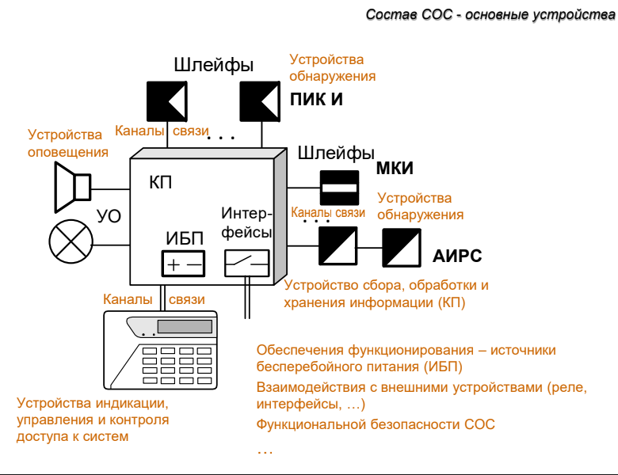

Состав СОС - основные устройства
(Thành phần của hệ thống an ninh (СОС) - Các thiết bị chính)
- Шлейфы (Vòng lặp báo động)
  - Устройства обнаружения (ПИК И) (Thiết bị phát hiện (PIK I))
  - Каналы связи (Kênh liên lạc)
- АИРС – Устройство сбора, обработки и хранения информации (КП)
(AИPC - Thiết bị thu thập, xử lý và lưu trữ thông tin (KP))
- ИБП – Источник бесперебойного питания
(Nguồn cung cấp điện liên tục (ИБП - UPS))
- Устройства индикации, управления и контроля доступа к систем
(Thiết bị hiển thị, điều khiển và kiểm soát truy cập hệ thống)
- Обеспечение функционирования – источники бесперебойного питания (ИБП)
(Đảm bảo vận hành – nguồn cấp điện liên tục (ИБП))
- Взаимодействия с внешними устройствами (реле, интерфейсы, …)
(Tương tác với các thiết bị bên ngoài (rơ le, giao diện, …))
- Функциональной безопасности СОС
An toàn chức năng của hệ thống СОС)

Các loại vùng bảo vệ
- Vùng vào/ra (vùng có độ trễ).
Cho phép không kích hoạt tín hiệu BÁO ĐỘNG:
  - Rời khỏi khu vực trong khoảng thời gian trễ sau khi kích hoạt hệ thống bảo vệ;
  - Vào khu vực được bảo vệ và tắt hệ thống trong một khoảng thời gian do độ trễ vào quy định.
- Vùng phản ứng ngay lập tức.
- Vùng đi qua (kết hợp đặc tính của hai loại trên).
- Vùng bảo vệ 24/24.
- …
Các thông số bổ sung:
- Các vùng có thể loại trừ khỏi bảo vệ:
  - Vùng không thể loại trừ (ưu tiên);
  - Vùng có thể loại trừ theo lựa chọn;
  - Vùng có thể loại trừ theo nhóm;
  - Tự động loại trừ trong trường hợp lỗi.

Đặc điểm của vòng lặp báo động

1. Sơ đồ mạch thường đóng (НЗШ - Normally Closed Loop)
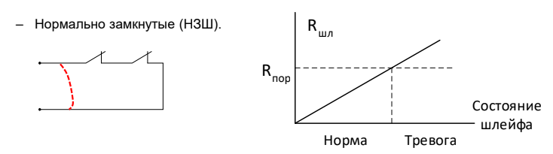
- Mô tả:
  - Trong trạng thái bình thường (không có báo động), mạch được đóng, nghĩa là dòng điện có thể chạy qua.
  - Khi có sự kiện báo động (ví dụ: cửa mở, cảm biến kích hoạt), mạch bị ngắt (mở), làm thay đổi điện trở của vòng lặp và kích hoạt báo động.
- Biểu đồ:
  - Trục tung (Rшл) biểu diễn điện trở của vòng lặp.
  - Trục hoành thể hiện trạng thái của vòng lặp (Norma - Bình thường, Тревога - Báo động).
  - Trong điều kiện bình thường, điện trở thấp (Rшл < Rпор).
  - Khi vòng lặp bị ngắt, điện trở tăng vượt qua ngưỡng Rпор, kích hoạt báo động.
- Ứng dụng:
  - Hệ thống an ninh sử dụng mạch thường đóng để phát hiện cắt dây (nếu dây bị đứt, hệ thống báo động ngay lập tức).
  - Thường được dùng trong cảm biến từ cửa, cảm biến hồng ngoại...

2. Sơ đồ mạch thường mở (НРШ - Normally Open Loop)
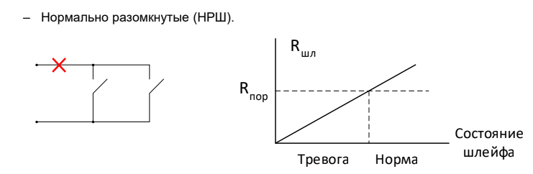
- Mô tả:
  - Trong trạng thái bình thường, mạch mở, không có dòng điện chạy qua.
  - Khi có sự kiện báo động (ví dụ: cửa đóng, công tắc bật), mạch được đóng lại, làm thay đổi điện trở và kích hoạt báo động.
- Biểu đồ:
  - Điện trở Rшл tăng khi mạch mở (trạng thái bình thường).
  - Khi mạch đóng lại, điện trở giảm xuống dưới ngưỡng Rпор, kích hoạt báo động.
- Ứng dụng:
  - Ít phổ biến hơn vì nếu dây bị đứt, hệ thống không thể nhận biết.
  - Được sử dụng trong một số hệ thống công nghiệp hoặc trường hợp đặc biệt.

So sánh hai sơ đồ
Đặc điểm | Mạch thường đóng (НЗШ) | Mạch thường mở (НРШ)
Trạng thái bình thường | Mạch đóng | Mạch mở
Khi có báo động | Mạch mở | Mạch đóng
Phản ứng khi dây bị đứt | Báo động ngay | Không phản ứng
Độ an toàn | Cao (phát hiện cả cắt dây) | Thấp hơn
Ứng dụng | Hệ thống báo động an ninh | Hệ thống đặc thù
Kết luận
- Mạch thường đóng (НЗШ) an toàn hơn và được sử dụng rộng rãi trong các hệ thống an ninh vì có thể phát hiện cả trường hợp dây bị cắt.
- Mạch thường mở (НРШ) ít được sử dụng vì không thể phát hiện lỗi cắt dây, nhưng có thể phù hợp với các ứng dụng cụ thể.
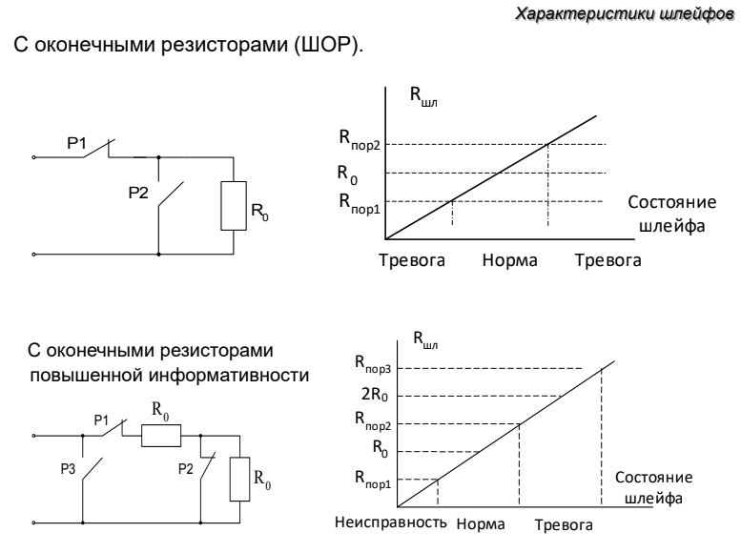

3. Vòng lặp với điện trở đầu cuối (ШОР - Шлейф с оконечными резисторами)
- Mô tả:
  - Mạch có một điện trở đầu cuối R₀ để kiểm soát trạng thái của vòng lặp.
  - Hai công tắc P1 và P2 đóng/mở tùy theo trạng thái của cảm biến.
- Biểu đồ:
  - Trạng thái bình thường: Điện trở của vòng lặp bằng R₀.
  - Trạng thái báo động: Khi công tắc P2 mở, điện trở của vòng lặp thay đổi, kích hoạt báo động.
  - Trạng thái cắt dây (lỗi): Nếu dây bị đứt hoặc vòng lặp hở, điện trở tăng vượt ngưỡng Rпор2, kích hoạt báo động lỗi.
- Ưu điểm:
  - Giúp phát hiện lỗi ngắt kết nối hoặc phá hoại dây dẫn.
  - Tăng độ tin cậy của hệ thống bảo vệ.

4. Vòng lặp với điện trở đầu cuối nâng cao thông tin
- Mô tả:
  - Hệ thống có thêm một điện trở R₀ và một công tắc P3, giúp phân biệt nhiều trạng thái khác nhau.
  - Khi vòng lặp hoạt động, điện trở có thể thay đổi theo nhiều mức.
- Biểu đồ:
  - Trạng thái bình thường: Điện trở của vòng lặp bằng R₀.
  - Trạng thái báo động: Khi cảm biến kích hoạt, điện trở thay đổi lên mức Rпор2, báo động được kích hoạt.
  - Trạng thái hỏng hóc: Nếu dây bị cắt hoặc có sự cố, điện trở có thể tăng lên 2R₀ hoặc vượt qua ngưỡng Rпор3, báo hiệu lỗi hệ thống.
- Ưu điểm:
  - Cho phép phát hiện nhiều trạng thái khác nhau (bình thường, báo động, lỗi).
  - Giúp tăng cường độ tin cậy và khả năng giám sát của hệ thống an ninh.
So sánh hai sơ đồ
Đặc điểm | Vòng lặp với điện trở đầu cuối | Vòng lặp với điện trở nâng cao
Phát hiện trạng thái bình thường | ✅ Có | ✅ Có
Phát hiện trạng thái báo động | ✅ Có | ✅ Có
Phát hiện lỗi cắt dây | ❌ Không | ✅ Có
Độ chính xác | Trung bình | Cao
Ứng dụng | Hệ thống đơn giản | Hệ thống giám sát nâng cao
Kết luận
- Sơ đồ với điện trở đầu cuối (ШОР) giúp phát hiện trạng thái bình thường và báo động nhưng không phát hiện lỗi cắt dây.
- Sơ đồ với điện trở nâng cao cung cấp nhiều thông tin hơn, giúp phát hiện cả lỗi hệ thống và phá hoại.
- Các hệ thống an ninh hiện đại thường sử dụng sơ đồ có điện trở nâng cao để đảm bảo an toàn tối đa.

Chế độ hoạt động - Lập trình
Lập trình
Xác định cấu hình cụ thể cho cả bảng điều khiển (KP) và toàn bộ hệ thống an ninh (СОС), cũng như các đặc tính chức năng của nó.
Các loại lập trình:
- Lập trình từ nhà máy (cấu hình mặc định của hệ thống СОС).
- Lập trình bởi người lắp đặt (các đặc tính chức năng chính của bảng điều khiển KP được thiết lập).
- Lập trình của người dùng (mật khẩu người dùng và các quyền hạn của họ).

Chế độ hoạt động - Bảo vệ
🔹 Bảo vệ toàn bộ
Tất cả các vòng lặp (шлейфы) đều được kích hoạt chế độ bảo vệ (ngoại trừ các vòng lặp hoạt động 24/24 như nút báo động khẩn cấp, vòng lặp báo cháy và các vòng lặp đặc biệt khác).
🔹 Bảo vệ một phần
Chỉ một số vòng lặp được đặt vào chế độ bảo vệ:
- Loại trừ theo nhóm: Loại trừ nhóm vòng lặp đã được lập trình sẵn.
- Loại trừ tùy chọn: Loại trừ vòng lặp cụ thể theo từng trường hợp cá nhân.
🔹 Các chế độ đặt hệ thống vào bảo vệ:
- Bảng điều khiển (KP) toàn bộ:
  - Chế độ bảo vệ toàn bộ.
  - Chế độ bảo vệ một phần.
- Theo phân vùng (KP ảo, là một phần của bảng điều khiển chính).
- Theo từng vòng lặp riêng lẻ.

Chế độ hoạt động - Quy trình kích hoạt bảo vệ
Quy trình kích hoạt chế độ bảo vệ:
✔ Bảo vệ chống lại thao tác sai.
✔ Kích hoạt cưỡng bức.
✔ Kích hoạt tự động theo thời gian.
Bao gồm:
✅ Có độ trễ khi rời đi.
✅ Không có độ trễ khi rời đi, áp dụng khi thiết bị điều khiển nằm ngoài khu vực giám sát hoặc khi điều khiển được thực hiện từ xa.

Chế độ hoạt động - Hủy bảo vệ
Quy trình hủy chế độ bảo vệ:
✔ Hủy bảo vệ hoàn toàn (tất cả vòng lặp đều được tắt bảo vệ, ngoại trừ các vòng lặp hoạt động 24/24).
✔ Hủy bảo vệ một phần (chỉ tắt bảo vệ một số vòng lặp).
Bao gồm:
- Có độ trễ khi vào.
- Không có độ trễ khi vào.
Các hình thức hủy bảo vệ:
- Toàn bộ bảng điều khiển (KP).
- Theo phân vùng (nhóm vòng lặp đã được lập trình sẵn).
- Theo từng vòng lặp riêng lẻ.

Cấu trúc hệ thống không định địa chỉ - Kiểu kết nối hình sao

Bảng điều khiển không định địa chỉ với vòng lặp kiểu kết nối hướng tâm (topology hình sao)
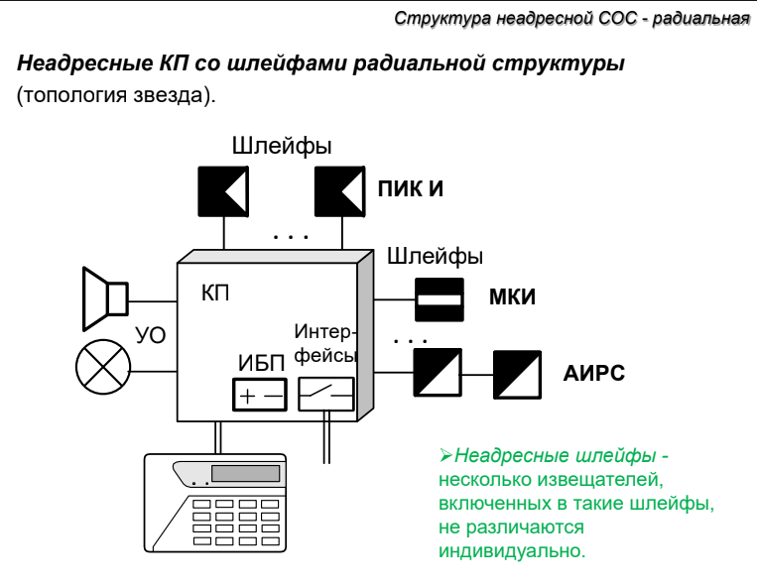

- Các vòng lặp (Шлейфы) kết nối với các thiết bị phát hiện:
  - PIK I (Thiết bị phát hiện).
  - MKI (Thiết bị phát hiện).
  - AIRС (Thiết bị thu thập, xử lý và lưu trữ thông tin).
- Các thành phần khác trong hệ thống:
  - KP (Bảng điều khiển chính).
  - ИБП (Nguồn cấp điện liên tục).
  - Интерфейсы (Giao diện kết nối).
  - УО (Thiết bị cảnh báo).
👉 Vòng lặp không định địa chỉ (Неадресные шлейфы) - Nhiều cảm biến được kết nối vào cùng một vòng lặp, nhưng không thể phân biệt từng thiết bị riêng lẻ.

Bảng điều khiển không định địa chỉ với cấu trúc dạng cây
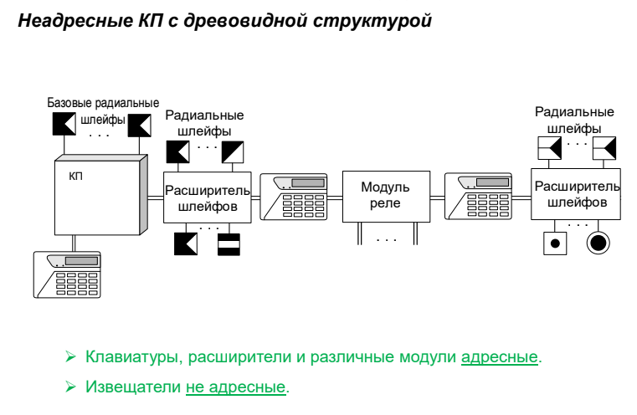
- Các thành phần chính:
  - Bảng điều khiển trung tâm (КП) với các vòng lặp hướng tâm cơ bản.
  - Bộ mở rộng vòng lặp (Расширитель шлейфов) để kết nối thêm các vòng lặp hướng tâm.
  - Mô-đun rơ le (Модуль реле) để điều khiển các thiết bị đầu ra.
  - Các thiết bị đầu vào, cảm biến và cảnh báo.
👉 Bàn phím, bộ mở rộng và các mô-đun khác là thiết bị định địa chỉ (адресные).
👉 Cảm biến là thiết bị không định địa chỉ (не адресные).

Hệ thống an ninh nhiều người dùng - Phân vùng

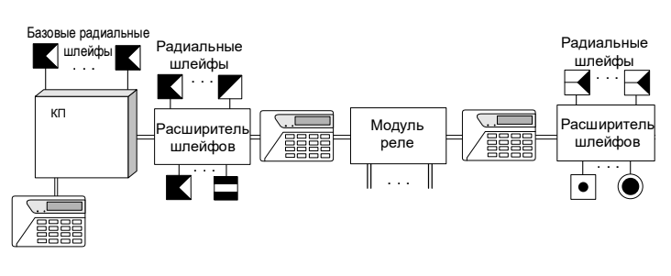
Phân vùng (Раздел)
Phân vùng là một bảng điều khiển logic có thể hoạt động độc lập hoặc chia sẻ với các phân vùng khác về các vòng lặp, người dùng, đầu ra, v.v.
Sơ đồ hệ thống phân vùng
- Người dùng của phân vùng 1
  - Phân vùng 1 với các vòng lặp hướng tâm và bàn phím điều khiển.
- Người dùng của phân vùng 2
  - Phân vùng 2 có các vòng lặp riêng biệt và bộ mở rộng vòng lặp.
- Người dùng của phân vùng 3
  - Phân vùng 3 được kết nối với nhiều bộ mở rộng để mở rộng hệ thống.
- Phân vùng 4 - Khu vực chung
  - Tất cả người dùng đều có quyền truy cập vào phân vùng này.
👉 Phân vùng cho phép kiểm soát nhiều khu vực độc lập trong cùng một hệ thống bảo vệ.

Bảng điều khiển định địa chỉ (Адресные КП) - Cấu trúc hệ thống an ninh định địa chỉ (СОС) dạng hướng tâm và vòng lặp
Các loại vòng lặp có thể có:
✔ Vòng lặp định địa chỉ hướng tâm (Адресные радиальные).
✔ Vòng lặp định địa chỉ vòng tròn (Адресные кольцевые).
✔ Vòng lặp không định địa chỉ hướng tâm (Не адресные радиальные).
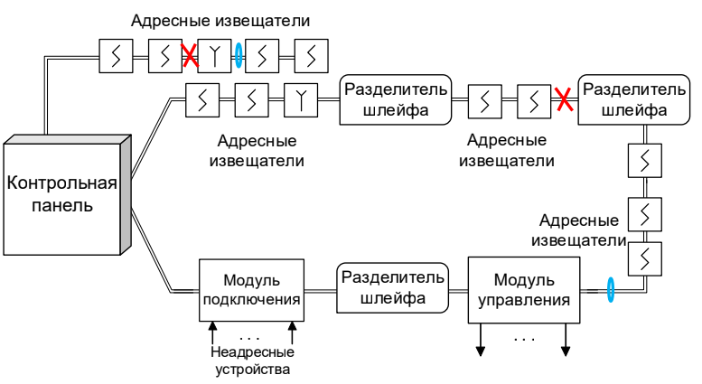
Giải thích sơ đồ:
- Bảng điều khiển trung tâm (Контрольная панель) quản lý tất cả các vòng lặp và thiết bị.
- Các cảm biến định địa chỉ (Адресные извещатели) được kết nối với hệ thống, mỗi cảm biến có một địa chỉ riêng giúp nhận diện chính xác.
- Bộ chia vòng lặp (Разделитель шлейфа) giúp mở rộng và phân nhánh vòng lặp.
- Mô-đun kết nối (Модуль подключения) dùng để kết nối các thiết bị không định địa chỉ vào hệ thống.
- Mô-đun điều khiển (Модуль управления) giúp quản lý các thiết bị đầu ra.
- Dấu "X" trên sơ đồ thể hiện điểm lỗi hoặc mất kết nối trong hệ thống.
- Dấu vòng tròn xanh cho thấy điểm kết thúc của vòng lặp vòng tròn, đảm bảo hệ thống vẫn hoạt động nếu có một điểm bị đứt.
👉 Ưu điểm của hệ thống định địa chỉ:
✔ Giúp xác định chính xác vị trí của cảm biến kích hoạt.
✔ Vòng lặp vòng tròn đảm bảo hệ thống vẫn hoạt động ngay cả khi có lỗi hoặc đứt dây.
✔ Dễ dàng mở rộng và quản lý hệ thống bảo vệ.

Các loại vòng lặp (Шлейфы)
- Vòng lặp hướng tâm (Радиальный шлейф) được kết nối với bảng điều khiển (KP) hoặc bộ mở rộng tại một điểm duy nhất.
- Vòng lặp vòng tròn (Кольцевой шлейф) được kết nối với bảng điều khiển tại hai điểm – ở đầu và cuối vòng lặp.
- Vòng lặp kết hợp (Комбинированные шлейфы) là sự kết hợp của hai loại trên – vòng tròn với các nhánh hướng tâm.
✅ Vòng lặp rời rạc (Дискретные шлейфы) – thường có từ 2 đến 4 trạng thái:
- Bình thường, Báo động, Đứt dây, Ngắn mạch.
- Quyết định ban đầu về báo động được thực hiện tại cảm biến, và quyết định cuối cùng được đưa ra tại bảng điều khiển.
✅ Vòng lặp tương tự (Аналоговые шлейфы) – cảm biến đo các giá trị vật lý dạng tương tự của đối tượng, bảng điều khiển sẽ phân tích và quyết định kích hoạt báo động.
👉 Vòng lặp không định địa chỉ (Неадресные шлейфы) – Các cảm biến kết nối vào vòng lặp này không thể được phân biệt riêng lẻ.
👉 Vòng lặp định địa chỉ (Адресные шлейфы) – Mỗi cảm biến được kết nối có một địa chỉ riêng biệt.

Kiểm soát truy cập vào hệ thống – Mật khẩu và cấp độ truy cập

Hành động | Mật khẩu/Cấp độ truy cập
Lập trình chức năng và thông số hệ thống | Người lắp đặt
Lập trình người dùng (mật khẩu và quyền hạn) | Quản trị viên (Chủ sở hữu)
Quản lý hệ thống an ninh (СОС) | Người dùng
Điều khiển (bật/tắt thiết bị) | Mật khẩu quản lý
Bảo trì hệ thống (vệ sinh, sửa chữa, ...) | Mật khẩu kỹ thuật (hạn chế theo thời gian hoặc chức năng)
Thực hiện các hành động yêu cầu sự cho phép | Mật khẩu yêu cầu xác nhận hành động
Thực hiện các hành động một lần (khách, người đến thăm, ...) | Mật khẩu giới hạn thời gian sử dụng
Thực hiện các hành động yêu cầu kiểm soát bổ sung | Mật khẩu gửi thông báo về các hành động cụ thể
Gửi cảnh báo về tình huống nguy hiểm (hỏa hoạn, tấn công, ...) | Không cần mật khẩu
Gửi cảnh báo bị cưỡng ép | Mật khẩu cưỡng ép
🔴 Lưu ý! Cần có sự phân tách giữa chức năng lập trình hệ thống và quyền điều khiển hệ thống.

Cảm biến báo động an ninh

(Thiết bị phát hiện)

Phân tích mối đe dọa (Анализ угроз)
Các câu hỏi cần phân tích về mối đe dọa:
✔ Loại mối đe dọa nào? (Какая?)
✔ Ảnh hưởng đến cái gì? (Чему?)
✔ Xảy ra ở đâu? (Где?)
✔ Xảy ra khi nào? (Когда?)
✔ Cách thức thực hiện? (Как реализуется?)
✔ Ai hoặc cái gì thực hiện? (Кто или что реализует?)
✔ Biểu hiện vật lý của mối đe dọa? (Каково физическое проявление?)
✔ … (Các yếu tố khác)
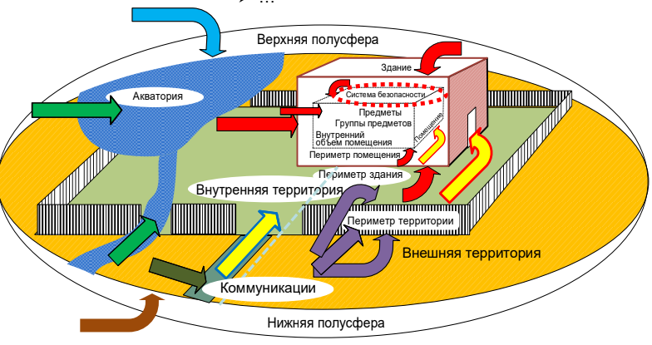

Giải thích sơ đồ phân tích mối đe dọa
Sơ đồ thể hiện một hệ thống bảo vệ đa lớp, phân chia thành các khu vực bảo vệ khác nhau để phát hiện và ngăn chặn mối đe dọa.
Các khu vực chính trong sơ đồ
- Tòa nhà (Здание):
  - Bảo vệ bên trong bằng hệ thống an ninh.
  - Giám sát đối tượng quan trọng (vật dụng, tài liệu…).
  - Vòng bảo vệ nội bộ (периметр помещения).
- Khu vực nội bộ (Внутренняя территория):
  - Vòng bảo vệ tòa nhà (периметр здания).
  - Khu vực kiểm soát có hàng rào bảo vệ.
- Khu vực bên ngoài (Внешняя территория):
  - Vòng bảo vệ bên ngoài (периметр территории).
  - Mối đe dọa có thể đến từ khu vực này.
- Vùng tiếp cận qua đường thủy (Акватория):
  - Có nguy cơ thâm nhập từ đường thủy (sông, hồ…).
- Khu vực hạ tầng, truyền thông (Коммуникации):
  - Đường ống, dây cáp hoặc đường ngầm có thể bị lợi dụng để tấn công hệ thống.
- Vùng không gian trên cao (Верхняя полусфера) và Vùng dưới mặt đất (Нижняя полусфера):
  - Các mối đe dọa từ trên không (máy bay, UAV…).
  - Các mối đe dọa từ đường hầm, địa đạo…
Mục đích của phân tích mối đe dọa
✅ Xác định các điểm yếu trong hệ thống an ninh.
✅ Đề xuất giải pháp bảo vệ đa lớp từ bên ngoài vào trong.
✅ Xác định các phương thức tấn công tiềm tàng để có biện pháp ứng phó.
✅ Hỗ trợ thiết kế hệ thống giám sát và cảnh báo sớm.
👉 Kết luận: Sơ đồ giúp phân tích và xây dựng một hệ thống bảo vệ hiệu quả, đảm bảo an ninh ở nhiều lớp khác nhau để giảm thiểu rủi ro.

Cảm biến báo động an ninh
Biểu hiện vật lý của mối đe dọa (Xâm nhập)
- Sự di chuyển của một vật thể trong khu vực được kiểm soát.
- Phá hủy bất kỳ cấu trúc nào.
- Thay đổi vị trí của các đối tượng được giám sát.
- Thay đổi các thông số của môi trường vật lý.
- Thay đổi các thông số của môi trường truyền tín hiệu (phản xạ, suy giảm, ...).
- Phát ra một tín hiệu nhất định.
- Xuất hiện dao động trong một môi trường nhất định.
- Và các hiện tượng khác.

Cảm biến báo động an ninh

Quy trình phân tích mối đe dọa để lựa chọn cảm biến
✔ Loại mối đe dọa.
✔ Mức độ nghiêm trọng (thiệt hại có thể xảy ra).
✔ Xác suất xảy ra (mức độ hiện thực của mối đe dọa).
✔ Phương thức thực hiện và các yếu tố ảnh hưởng.
✔ Cách thức và công cụ để phát hiện mối đe dọa.
✔ Nhiễu có thể xảy ra tương tự như biểu hiện của mối đe dọa.
✔ Khả năng chống đối của kẻ xâm nhập được chuẩn bị trước.

Cảm biến từ tiếp xúc

Cảm biến từ tiếp xúc - Các thành phần chính
Dấu hiệu vật lý của mối đe dọa:
➡ Sự dịch chuyển của các vật thể so với nhau.
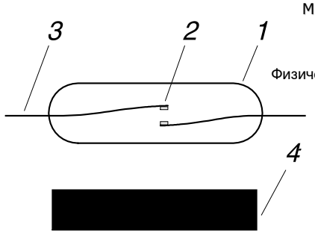
Các thành phần trong sơ đồ:
1️⃣ Vỏ bảo vệ (Ống chứa tiếp điểm từ tính).
2️⃣ Tiếp điểm từ tính (Reed switch) - đóng/mở khi có từ trường.
3️⃣ Dây kết nối (Điện cực dẫn tín hiệu).
4️⃣ Nam châm điều khiển (Gắn trên phần di chuyển).
Câu hỏi và giải đáp
❓ Thành phần nào cố định, thành phần nào di chuyển?
✔ Nam châm (4) là phần di chuyển – thường được gắn trên cửa, cửa sổ hoặc vật thể có thể mở ra.
✔ Cảm biến (1) là phần cố định – gắn trên khung cửa hoặc bề mặt cố định.
❓ Trạng thái bình thường (ban đầu hoặc khi hoạt động) của tiếp điểm là gì?
✔ Bình thường (khi cửa đóng) – Tiếp điểm đóng hoặc mở tùy thiết kế (NC hoặc NO).
✔ Khi cửa mở (có xâm nhập) – Tiếp điểm thay đổi trạng thái, kích hoạt cảnh báo.
👉 Ứng dụng: Cảm biến từ tiếp xúc được sử dụng trong hệ thống báo động an ninh, thường được gắn trên cửa, cửa sổ để phát hiện mở trái phép.

Cảm biến từ tiếp xúc – Cách lắp đặt
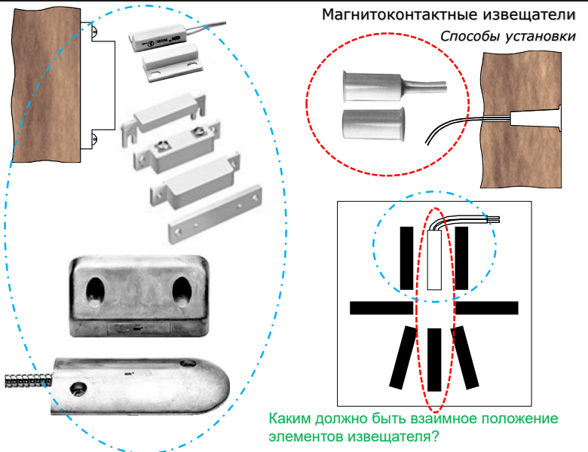

Các phương pháp lắp đặt cảm biến từ tiếp xúc
1️⃣ Lắp đặt bề mặt (Khoanh màu xanh)
- Cảm biến và nam châm được gắn nổi trên bề mặt cửa và khung cửa.
- Dễ lắp đặt, phổ biến trong hệ thống báo động an ninh.
- Phù hợp cho cửa ra vào, cửa sổ, cổng,…
2️⃣ Lắp đặt âm (Khoanh màu đỏ)
- Cảm biến và nam châm được đặt bên trong bề mặt cửa và khung cửa.
- Tăng tính thẩm mỹ, tránh bị tác động hoặc phá hoại.
- Phù hợp cho cửa gỗ, kim loại, hoặc hệ thống cần bảo mật cao.
Câu hỏi: "Vị trí tương đối của các thành phần cảm biến nên như thế nào?"
✔ Nam châm và cảm biến phải được đặt thẳng hàng khi cửa đóng.
✔ Khoảng cách giữa hai bộ phận phải nhỏ hơn giới hạn hoạt động của cảm biến (thường từ vài mm đến vài cm, tùy loại).
✔ Khi cửa mở, nam châm rời xa cảm biến, làm thay đổi trạng thái tiếp điểm và kích hoạt báo động.
👉 Tóm lại: Cảm biến từ tiếp xúc có thể được lắp đặt theo cách nổi hoặc âm, nhưng luôn cần đảm bảo sự thẳng hàng và khoảng cách thích hợp để hệ thống hoạt động hiệu quả.

Cảm biến hồng ngoại thụ động (PIR)

(Cảm biến hồng ngoại quang điện thụ động)

Các thành phần chính và nguyên lý hoạt động
Dấu hiệu vật lý của mối đe dọa (Xâm nhập):
☑ Phát xạ hồng ngoại từ kẻ xâm nhập.
☑ Chuyển động của kẻ xâm nhập.
Điều kiện cần để phát hiện xâm nhập
✔ Sự khác biệt nhiệt độ giữa nền môi trường và mục tiêu.
✔ Sự thay đổi của bức xạ hồng ngoại khi mục tiêu di chuyển.
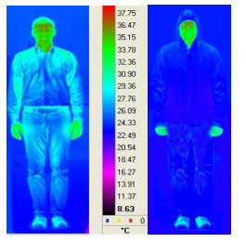
Cấu tạo và nguyên lý hoạt động của cảm biến PIR
📌 Các thành phần chính:
- Cảm biến hồng ngoại pyroeletric (ПЭП): Bộ thu với hai phần tử cảm biến nhiệt.
- Hệ thống quang học (OC): Tập trung bức xạ hồng ngoại vào cảm biến.
- Vùng cảm biến nhạy cảm cơ bản (ЭЧЗ): Khu vực cảm biến có thể phát hiện sự thay đổi nhiệt độ.
📌 Cách hoạt động:
1️⃣ Kẻ xâm nhập phát ra nhiệt dưới dạng bức xạ hồng ngoại.
2️⃣ Hệ thống quang học tập trung bức xạ này vào cảm biến pyroeletric.
3️⃣ Nếu có sự thay đổi đột ngột trong bức xạ hồng ngoại, cảm biến kích hoạt cảnh báo.
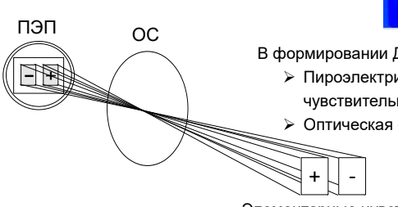

Ứng dụng của cảm biến PIR
✅ Hệ thống báo động an ninh – Phát hiện chuyển động trong nhà, ngoài trời.
✅ Tự động hóa – Bật/tắt đèn khi có người di chuyển.
✅ Hệ thống giám sát năng lượng – Phát hiện người trong không gian để điều chỉnh điều hòa, ánh sáng.
👉 Tóm lại: Cảm biến hồng ngoại thụ động phát hiện chuyển động dựa trên sự thay đổi bức xạ nhiệt, giúp nhận diện kẻ xâm nhập mà không cần phát ra tín hiệu chủ động.

Nguyên lý hoạt động
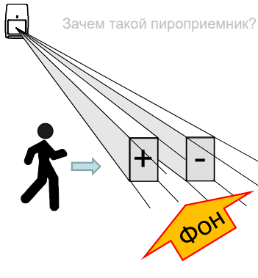
Điều kiện cần để phát hiện mục tiêu
✔ Sự khác biệt nhiệt độ giữa mục tiêu và nền môi trường.
✔ Thay đổi bức xạ hồng ngoại do chuyển động của mục tiêu.
Yêu cầu để đảm bảo phát hiện chính xác
1️⃣ Bù trừ bức xạ nền (Compensation of background radiation).
2️⃣ Bù trừ các thay đổi chậm của bức xạ nền (Compensation of slow background radiation changes).
3️⃣ Phát hiện sự thay đổi tín hiệu do chuyển động của kẻ xâm nhập.
Cách cảm biến PIR phân biệt đối tượng và nền môi trường
📌 Bức xạ nền xuất hiện đồng thời trên cả hai vùng cảm biến → Cảm biến tự động bù trừ, không kích hoạt báo động.
📌 Kẻ xâm nhập đi vào một vùng cảm biến → Không có bù trừ, hệ thống phát hiện sự thay đổi và kích hoạt báo động.
Tóm tắt nguyên lý hoạt động
👉 Cảm biến PIR hoạt động bằng cách đo sự thay đổi bức xạ hồng ngoại trong môi trường. Nếu có sự khác biệt nhiệt độ và chuyển động từ kẻ xâm nhập, hệ thống sẽ kích hoạt cảnh báo.
🔴 Ưu điểm: Phát hiện chuyển động mà không cần phát ra tín hiệu chủ động, tiết kiệm năng lượng và giảm nguy cơ bị phát hiện hoặc gây nhiễu.

Hình thành sơ đồ định hướng- Phát hiện chuyển động theo phương ngang
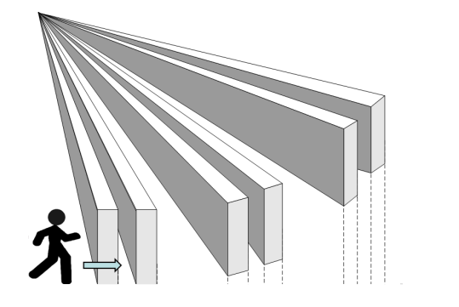
🔹 Nguyên lý hoạt động:
- Hệ thống quang học của cảm biến được phân đoạn theo chiều ngang, tạo ra các vùng quét hồng ngoại.
- Khi kẻ xâm nhập di chuyển ngang qua các vùng này, cảm biến phát hiện sự thay đổi tín hiệu hồng ngoại và kích hoạt báo động.
🔹 Tầm quan trọng của phân đoạn quang học theo chiều ngang:
✔ Cải thiện khả năng phát hiện chuyển động ngang.
✔ Tăng độ nhạy khi kẻ xâm nhập di chuyển từ vùng này sang vùng khác.
✔ Giảm thiểu báo động giả do thay đổi nhiệt độ nhỏ trong cùng một vùng.
👉 Kết luận: Cảm biến PIR hoạt động hiệu quả nhất khi đối tượng di chuyển ngang qua vùng phát hiện, nhờ vào hệ thống quang học được phân đoạn theo chiều ngang.

Cảm biến hồng ngoại thụ động (PIR) – Hình thành sơ đồ định hướng

Phát hiện chuyển động theo phương dọc
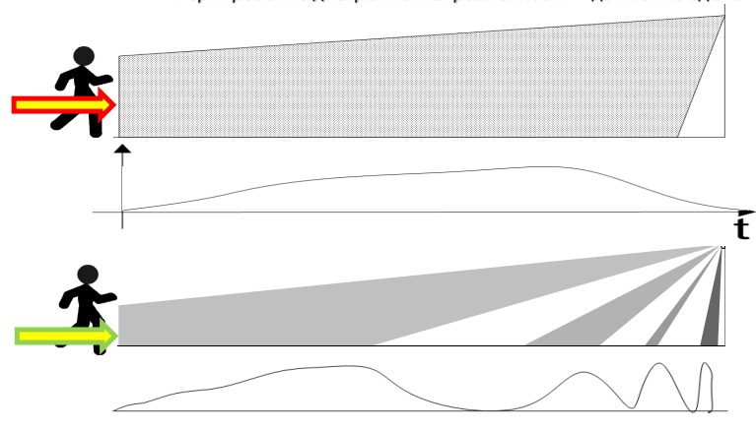
🔹 Nguyên lý hoạt động:
- Hệ thống quang học của cảm biến được phân đoạn theo chiều dọc, tạo ra các vùng cảm biến theo phương đứng.
- Khi kẻ xâm nhập di chuyển dọc theo hướng cảm biến, sự thay đổi tín hiệu hồng ngoại diễn ra chậm hơn so với chuyển động ngang.
- Biểu đồ dưới cho thấy tín hiệu hồng ngoại thay đổi ít hơn khi đối tượng di chuyển theo phương dọc.
🔹 Ảnh hưởng đến hiệu suất cảm biến:
✔ Di chuyển dọc (mũi tên đỏ) → Phát hiện kém hơn, vì đối tượng không cắt ngang nhiều vùng cảm biến.
✔ Di chuyển ngang (mũi tên xanh) → Phát hiện tốt hơn, do tín hiệu hồng ngoại thay đổi rõ rệt khi đối tượng đi qua các vùng quang học khác nhau.
👉 Kết luận: Cảm biến PIR hoạt động hiệu quả hơn khi kẻ xâm nhập di chuyển ngang qua vùng phát hiện, trong khi di chuyển dọc dọc trục cảm biến có thể làm giảm độ nhạy của hệ thống.

Cảm biến hồng ngoại thụ động (PIR) – Sơ đồ định hướng không gian

Hệ thống quang học phân đoạn theo chiều ngang và dọc
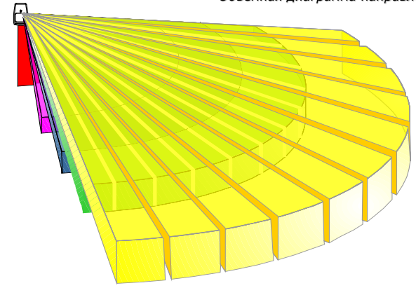
✔ Hệ thống quang học (OC) được phân chia theo cả hai hướng:
- Chiều ngang (горизонтали): Giúp phát hiện chuyển động từ trái sang phải hoặc ngược lại.
- Chiều dọc (вертикали): Giúp phát hiện chuyển động từ dưới lên hoặc từ trên xuống.
✔ Sơ đồ vùng cảm biến
- Các vùng hình chữ nhật màu vàng biểu diễn các kênh quét hồng ngoại mà cảm biến theo dõi.
- Kẻ xâm nhập đi vào các vùng này sẽ tạo ra tín hiệu thay đổi, giúp hệ thống phát hiện.
✔ Ưu điểm của hệ thống phân đoạn theo cả hai hướng:
- Cải thiện độ chính xác trong việc phát hiện chuyển động.
- Giảm báo động giả bằng cách nhận diện các thay đổi thực tế trong môi trường.
- Phát hiện được chuyển động ở nhiều góc độ khác nhau, tăng hiệu suất bảo vệ.
👉 Kết luận: Cảm biến PIR với hệ thống quang học phân đoạn cả theo chiều ngang và dọc giúp tăng độ nhạy và hiệu quả trong việc phát hiện xâm nhập từ nhiều hướng khác nhau.

Cảm biến hồng ngoại thụ động (PIR) – Hiệu quả phát hiện
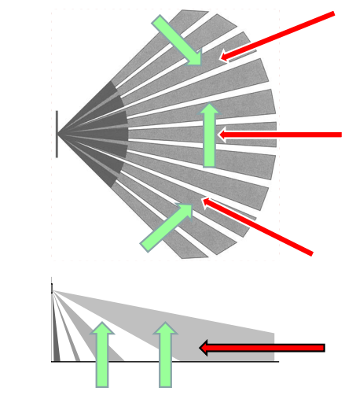
Phân tích sơ đồ phát hiện
- Hình trên: Biểu đồ vùng quét của cảm biến PIR theo góc ngang.
  - Mũi tên xanh lá: Di chuyển cắt ngang các vùng quét → Khả năng phát hiện cao.
  - Mũi tên đỏ: Di chuyển dọc theo vùng quét → Khả năng phát hiện kém.
- Hình dưới: Biểu đồ vùng quét theo chiều dọc.
  - Mũi tên xanh lá: Di chuyển cắt qua các lớp vùng quét → Khả năng phát hiện tốt.
  - Mũi tên đen: Di chuyển song song với vùng quét → Khó bị phát hiện.
Tóm tắt hiệu suất phát hiện
✔ Chuyển động ngang qua vùng quét (vuông góc với cảm biến) → Dễ bị phát hiện.
✔ Chuyển động dọc theo vùng quét (cùng hướng với chùm tia) → Khó bị phát hiện hơn.
👉 Kết luận: Cảm biến PIR hiệu quả nhất khi kẻ xâm nhập di chuyển vuông góc với vùng quét, vì điều này gây ra sự thay đổi nhanh chóng trong bức xạ hồng ngoại mà cảm biến có thể dễ dàng nhận diện.

Cảm biến hồng ngoại thụ động (PIR) – Sơ đồ định hướng kiểu "hành lang" và "rèm"
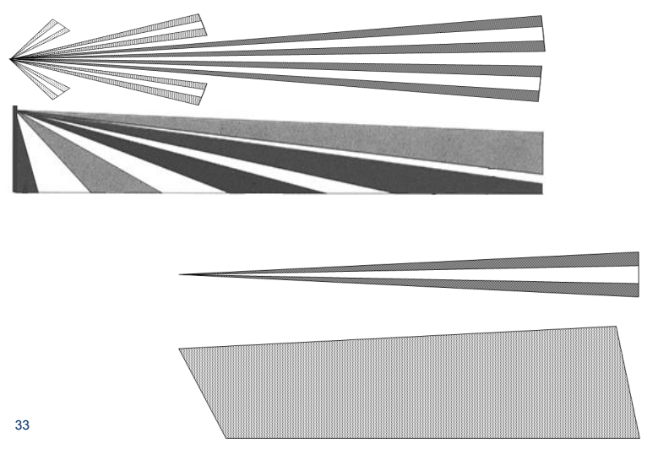

1. Loại "hành lang" (Коридор)
- Cung cấp vùng quét hẹp và dài, thích hợp để bảo vệ hành lang, lối đi, đường dẫn.
- Giúp phát hiện chuyển động dọc theo đường đi, đảm bảo không có kẻ xâm nhập vượt qua mà không bị phát hiện.
- Thích hợp cho giám sát các khu vực hạn chế lối vào, như lối vào cửa chính, cầu thang, hành lang dài.

2. Loại "rèm" (Штора)
- Cung cấp vùng quét hẹp nhưng rộng theo chiều dọc, tạo thành bức màn bảo vệ.
- Thường được sử dụng để bảo vệ cửa sổ, cửa ra vào, tường kính, ban công.
- Hoạt động như một hàng rào vô hình, phát hiện bất kỳ chuyển động nào cắt ngang vùng bảo vệ.

Ứng dụng thực tế
✅ Loại "hành lang" → Hành lang dài, lối đi, cầu thang.
✅ Loại "rèm" → Cửa sổ, cửa ra vào, vách kính.
👉 Kết luận:
- Cảm biến PIR loại hành lang phù hợp cho các khu vực có lối đi dài, cần kiểm soát xâm nhập từ xa.
- Cảm biến PIR loại rèm phù hợp để bảo vệ các khu vực tiếp xúc trực tiếp với bên ngoài, giúp phát hiện nhanh bất kỳ kẻ xâm nhập nào đi qua.

Cảm biến hồng ngoại thụ động (PIR) – Sơ đồ định hướng tròn (lắp trần)

Đặc điểm của cảm biến PIR lắp trần
- Cung cấp vùng quét 360° xung quanh vị trí lắp đặt.
- Thích hợp để bảo vệ không gian rộng, phát hiện xâm nhập từ mọi hướng.
- Vùng quét được chia thành nhiều chùm tia hướng tâm, đảm bảo độ phủ lớn.

Ứng dụng thực tế
✅ Lắp trên trần nhà tại các khu vực có diện tích lớn như:
- Phòng họp, sảnh chờ, cửa hàng, nhà kho.
- Lối vào trung tâm của tòa nhà.
- Không gian mở cần giám sát toàn diện.
✅ Ưu điểm:
- Không có điểm mù trong phạm vi giám sát.
- Phát hiện chuyển động từ mọi hướng, tăng hiệu quả bảo vệ.
- Dễ lắp đặt ở những khu vực có trần cao.
👉 Kết luận:
Cảm biến PIR lắp trần phù hợp để bảo vệ không gian mở rộng, cung cấp khả năng giám sát 360° và phát hiện chuyển động từ bất kỳ hướng nào.
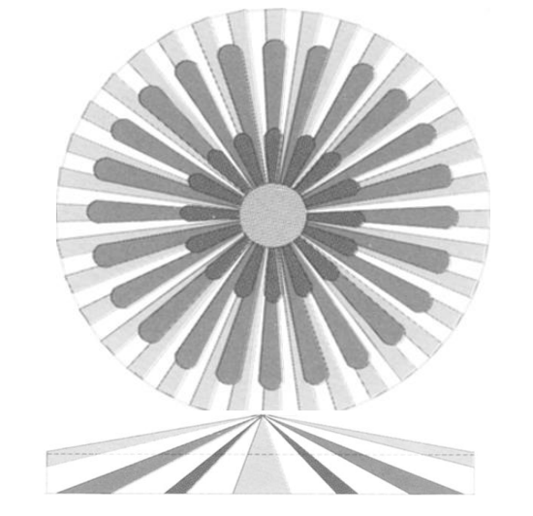

Cảm biến hồng ngoại thụ động (PIR) – Hệ thống quang học

Các loại hệ thống quang học trong cảm biến PIR
🔹 Thấu kính Fresnel (Линзы Френеля)
- Thấu kính phân đoạn giúp hội tụ tia hồng ngoại từ nhiều hướng về cảm biến.
- Cải thiện khả năng phát hiện chuyển động.
- Được sử dụng phổ biến trong cảm biến PIR hiện đại.
🔹 Hệ thống gương (Зеркальные системы)
- Sử dụng bề mặt phản xạ để tập trung bức xạ hồng ngoại.
- Tăng khả năng phát hiện ở khoảng cách xa.
🔹 Hệ thống kết hợp (Комбинированные системы)
- Kết hợp cả thấu kính Fresnel và hệ thống gương.
- Cải thiện hiệu suất và giảm báo động giả.
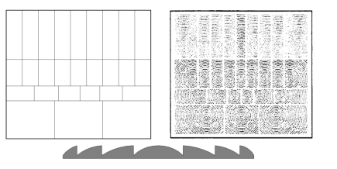

Phân loại thấu kính Fresnel trong cảm biến PIR
1️⃣ Thấu kính Fresnel hình trụ (Цилиндрическая линза Френеля)
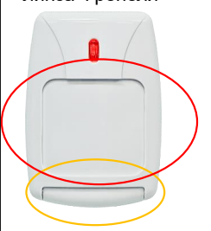
- Tạo ra các vùng quét dài và hẹp, thích hợp cho giám sát hành lang hoặc cửa sổ.
- Hiệu quả khi lắp đặt trên tường với phạm vi quét rộng.
2️⃣ Thấu kính Fresnel hình cầu (Сферическая линза Френеля)
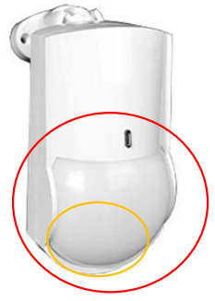
- Tạo ra vùng quét hình nón, cung cấp tầm nhìn 180° hoặc 360°.
- Thường được sử dụng cho cảm biến lắp trên trần hoặc góc tường.

Ứng dụng thực tế
✅ Cảm biến sử dụng thấu kính Fresnel hình trụ: Lắp đặt tại hành lang, lối đi, cửa ra vào.
✅ Cảm biến sử dụng thấu kính Fresnel hình cầu: Lắp đặt tại trần nhà, góc tường, giám sát không gian rộng.
👉 Kết luận: Cảm biến PIR có thể sử dụng thấu kính Fresnel hoặc hệ thống gương để cải thiện hiệu suất phát hiện chuyển động, tùy theo ứng dụng và khu vực cần bảo vệ.

Cảm biến hồng ngoại thụ động (PIR) – Thấu kính Fresnel tròn
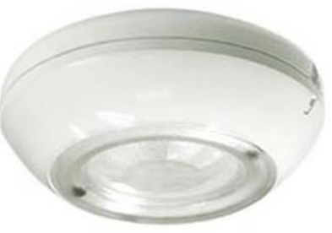
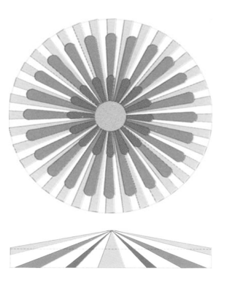

Các loại thấu kính Fresnel tròn trong cảm biến PIR
1️⃣ Thấu kính Fresnel tròn phân đoạn hình cầu (Круговая сегментированная сферическая)
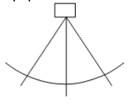
- Tạo ra vùng quét hình cầu đồng đều theo mọi hướng.
- Cung cấp vùng phát hiện 360° xung quanh cảm biến.
- Thích hợp cho lắp trần trong không gian mở.
2️⃣ Thấu kính Fresnel tròn phân đoạn hình chóp (Круговая сегментированная пирамидальная)
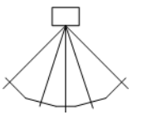
- Cung cấp các vùng quét theo góc hướng xuống.
- Phù hợp để bảo vệ các lối vào, khu vực cần giám sát từ trên cao.
- Thường sử dụng cho giám sát cục bộ ở các điểm quan trọng.

Ứng dụng thực tế
✅ Loại hình cầu:
- Giám sát không gian mở rộng, khu vực có nguy cơ xâm nhập từ nhiều hướng.
- Phù hợp lắp trên trần nhà ở trung tâm phòng, sảnh lớn.
✅ Loại hình chóp:
- Giám sát lối ra vào, hành lang, cửa ra vào.
- Phù hợp lắp đặt ở góc tường hoặc trên trần thấp để theo dõi vùng cụ thể.
👉 Kết luận:
- Cảm biến PIR với thấu kính Fresnel tròn giúp tăng độ nhạy và mở rộng vùng phát hiện, phù hợp với các ứng dụng giám sát an ninh không gian rộng hoặc khu vực có hướng xâm nhập xác định.

Cảm biến hồng ngoại thụ động (PIR) – Các thành phần chính
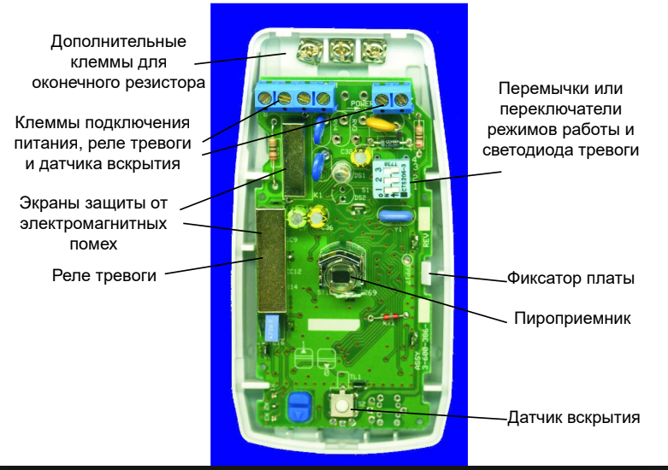

Giải thích các thành phần trong sơ đồ mạch cảm biến PIR
1️⃣ Các đầu nối bổ sung cho điện trở cuối (Дополнительные клеммы для оконечного резистора)
- Được sử dụng để kết nối điện trở cuối giúp đảm bảo tính toàn vẹn tín hiệu và tránh nhiễu điện.
2️⃣ Các đầu nối nguồn, rơ-le cảnh báo và cảm biến mở vỏ (Клеммы подключения питания, реле тревоги и датчика вскрытия)
- Đầu cấp nguồn cho cảm biến.
- Đầu ra kết nối với rơ-le cảnh báo khi phát hiện chuyển động.
- Cảm biến mở vỏ giúp phát hiện nếu thiết bị bị tháo gỡ trái phép.
3️⃣ Lá chắn bảo vệ chống nhiễu điện từ (Экраны защиты от электромагнитных помех)
- Bảo vệ mạch điện tử khỏi tín hiệu nhiễu từ bên ngoài, giúp đảm bảo hoạt động ổn định.
4️⃣ Rơ-le cảnh báo (Реле тревоги)
- Kích hoạt tín hiệu cảnh báo nếu phát hiện chuyển động.
5️⃣ Cầu nối hoặc công tắc chế độ hoạt động và đèn báo cảnh báo (Перемычки или переключатели режимов работы и светодиода тревоги)
- Dùng để cấu hình chế độ hoạt động của cảm biến.
- Điều chỉnh bật/tắt đèn LED báo động.
6️⃣ Chốt cố định bo mạch (Фиксатор платы)
- Giữ bo mạch cố định bên trong vỏ thiết bị.
7️⃣ Cảm biến hồng ngoại (PIR Sensor - Пироприемник)
- Thành phần quan trọng nhất, phát hiện bức xạ hồng ngoại từ cơ thể người hoặc vật thể có nhiệt.
8️⃣ Cảm biến mở vỏ (Датчик вскрытия)
- Phát hiện nếu thiết bị bị mở hoặc tháo gỡ trái phép, kích hoạt báo động an ninh.

Tóm tắt chức năng quan trọng của cảm biến PIR
✅ Phát hiện chuyển động dựa trên bức xạ hồng ngoại.
✅ Kích hoạt rơ-le cảnh báo khi có xâm nhập.
✅ Bảo vệ khỏi nhiễu điện từ để tăng độ chính xác.
✅ Cảnh báo khi thiết bị bị tháo mở trái phép.
👉 Kết luận: Cảm biến PIR không chỉ phát hiện chuyển động, mà còn có nhiều cơ chế bảo vệ như chống nhiễu, cảm biến mở vỏ, đảm bảo độ tin cậy trong hệ thống an ninh.

Cảm biến hồng ngoại thụ động (PIR) – Các thành phần của nắp vỏ thiết bị
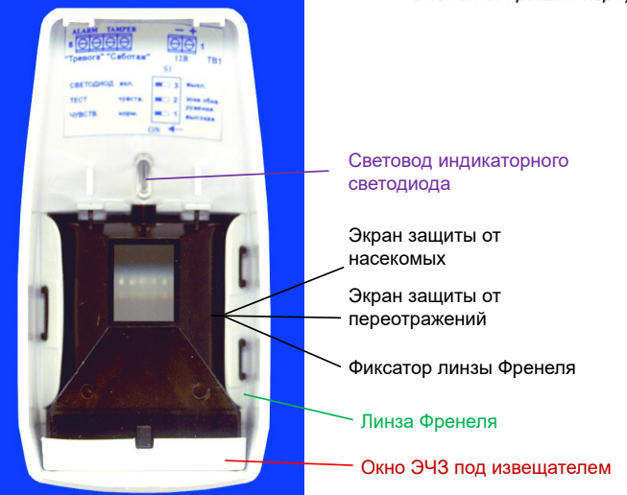

Giải thích các thành phần trên cảm biến PIR
1️⃣ Ống dẫn ánh sáng cho đèn LED báo hiệu (Световод индикаторного светодиода)
- Dẫn ánh sáng từ đèn LED chỉ báo trạng thái hoạt động hoặc cảnh báo ra ngoài vỏ.
2️⃣ Tấm chắn bảo vệ chống côn trùng (Экран защиты от насекомых)
- Ngăn côn trùng xâm nhập vào trong thiết bị, tránh gây báo động giả.
3️⃣ Tấm chắn chống phản xạ hồng ngoại không mong muốn (Экран защиты от переотражений)
- Hạn chế các tín hiệu hồng ngoại phản xạ từ tường, kính hoặc vật thể khác, giúp tăng độ chính xác.
4️⃣ Giá đỡ thấu kính Fresnel (Фиксатор линзы Френеля)
- Giữ thấu kính Fresnel cố định, đảm bảo vùng quét hồng ngoại được định hướng chính xác.
5️⃣ Thấu kính Fresnel (Линза Френеля)
- Bộ phận tập trung và phân đoạn tia hồng ngoại từ môi trường về cảm biến PIR.
- Cải thiện khả năng phát hiện chuyển động.
6️⃣ Cửa sổ vùng cảm biến hồng ngoại (ЭЧЗ - элементарная чувствительная зона)
- Đây là khu vực mà cảm biến PIR nhận tín hiệu hồng ngoại từ bên ngoài qua thấu kính Fresnel.
- Được thiết kế để tối ưu vùng quét và độ nhạy của cảm biến.

Tóm tắt vai trò của các thành phần
✅ Bảo vệ chống nhiễu và tác động môi trường (chống côn trùng, chống phản xạ).
✅ Hỗ trợ tập trung và hướng tín hiệu hồng ngoại (thấu kính Fresnel, giá đỡ thấu kính).
✅ Cải thiện hiển thị trạng thái hoạt động (LED báo hiệu).
👉 Kết luận: Cảm biến PIR không chỉ có cảm biến hồng ngoại, mà còn được trang bị các cơ chế bảo vệ, tối ưu hóa vùng quét và tránh báo động giả, giúp tăng độ chính xác trong hệ thống an ninh.

Cảm biến hồng ngoại thụ động (PIR) – Các thành phần cơ bản của vỏ thiết bị
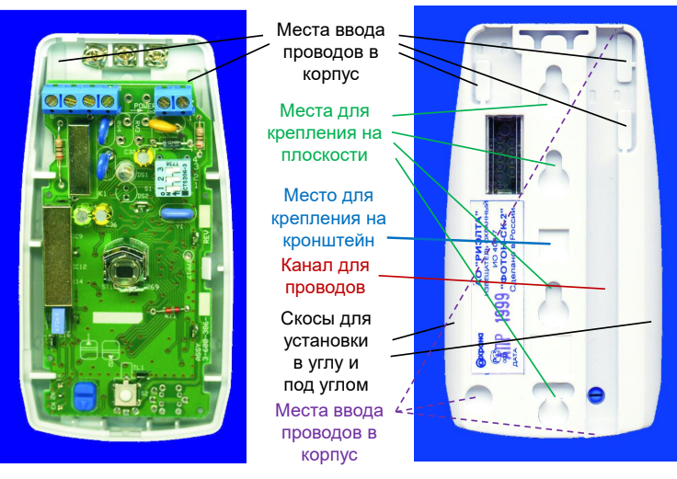

Các bộ phận quan trọng của vỏ cảm biến PIR
1️⃣ Vị trí đi dây vào bên trong thiết bị (Места ввода проводов в корпус)
- Cổng cho phép đi dây điện từ hệ thống bên ngoài vào bên trong cảm biến.
2️⃣ Vị trí lắp đặt trên bề mặt phẳng (Места для крепления на плоскости)
- Các lỗ gắn vít giúp gắn thiết bị cố định trên tường hoặc trần nhà.
3️⃣ Vị trí lắp đặt trên giá đỡ (Место для крепления на кронштейн)
- Cho phép lắp thiết bị trên giá đỡ điều chỉnh góc quét, linh hoạt hơn trong việc bố trí cảm biến.
4️⃣ Kênh dẫn dây (Канал для проводов)
- Đường đi chuyên dụng để định tuyến dây điện một cách gọn gàng, tránh rối dây.
5️⃣ Góc vát để lắp đặt ở góc tường hoặc theo góc nghiêng (Скосы для установки в углу и под углом)
- Giúp lắp đặt cảm biến tại góc phòng hoặc trên tường với góc nghiêng để mở rộng phạm vi giám sát.

Ứng dụng và lợi ích thiết kế của vỏ cảm biến PIR
✅ Thiết kế linh hoạt: Cho phép gắn trên tường, trần hoặc giá đỡ tùy theo yêu cầu giám sát.
✅ Quản lý dây điện gọn gàng: Có vị trí đi dây và kênh dẫn dây giúp lắp đặt chuyên nghiệp hơn.
✅ Lắp đặt đa dạng: Có thể gắn trực tiếp hoặc sử dụng giá đỡ điều chỉnh góc để tối ưu hóa vùng quét.
👉 Kết luận: Vỏ cảm biến PIR không chỉ bảo vệ các linh kiện bên trong mà còn có thiết kế tối ưu giúp dễ dàng lắp đặt, định tuyến dây và điều chỉnh hướng quét, phù hợp với nhiều nhu cầu an ninh khác nhau.

Cảm biến hồng ngoại thụ động (PIR) – Hướng dẫn lắp đặt
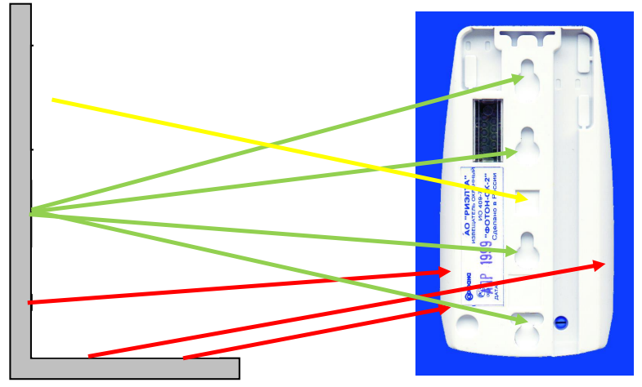

Phân tích sơ đồ lắp đặt cảm biến PIR
- Hình ảnh hiển thị cách gắn cảm biến PIR lên tường với các góc quét khác nhau.
- Các đường màu thể hiện vùng quan sát và hướng giám sát khi lắp thiết bị.

Ý nghĩa của các đường màu trong sơ đồ
1️⃣ Đường màu xanh lá & vàng
- Hướng quan sát chính của cảm biến, đảm bảo vùng quét tối ưu.
- Cung cấp khả năng phát hiện chuyển động theo cả chiều ngang và dọc.
2️⃣ Đường màu đỏ
- Vùng có khả năng bị che khuất hoặc nằm ngoài phạm vi quét hiệu quả.
- Nếu thiết bị lắp quá thấp hoặc sai góc, các vùng này có thể tạo điểm mù.

Hướng dẫn lắp đặt và sử dụng cảm biến báo động

Các quy tắc quan trọng khi lắp đặt cảm biến
1️⃣ Tuân theo hướng dẫn lắp đặt.
- Đảm bảo thiết bị hoạt động đúng cách và hiệu quả.
2️⃣ Hướng chuyển động có khả năng xảy ra cao nhất của kẻ xâm nhập nên vuông góc với vùng quét của cảm biến.
- Tăng khả năng phát hiện chuyển động.
3️⃣ Tránh hướng cảm biến vào các nguồn có thể gây báo động giả:
- Luồng không khí mạnh (quạt, điều hòa).
- Thiết bị phát nhiệt (máy sưởi, lò nướng).
- Cửa sổ có ánh nắng chiếu vào (có thể gây sai lệch do phản xạ nhiệt).
- Nguồn sáng mạnh (đèn pha ô tô, đèn công suất cao).
- Khu vực có gió hoặc luồng khí thay đổi nhanh.
4️⃣ Không lắp đặt gần các nguồn gây nhiễu sóng vô tuyến.
- Giảm nguy cơ tín hiệu bị nhiễu, giúp thiết bị hoạt động ổn định hơn.

Lời khuyên quan trọng
✅ Chọn vị trí phù hợp, tránh các nguồn gây nhiễu.
✅ Lắp đặt cảm biến ở độ cao tiêu chuẩn (2 - 2.5m) để có vùng quét tối ưu.
✅ Hướng quét cảm biến nên vuông góc với lối đi của đối tượng cần phát hiện.
✅ Tránh các tác nhân môi trường như gió, nhiệt độ thay đổi đột ngột và ánh sáng mạnh.
👉 Kết luận: Lắp đặt đúng cách giúp tăng hiệu suất phát hiện, giảm báo động giả và kéo dài tuổi thọ thiết bị.

Hướng dẫn lựa chọn vị trí lắp đặt cảm biến hồng ngoại thụ động (PIR)

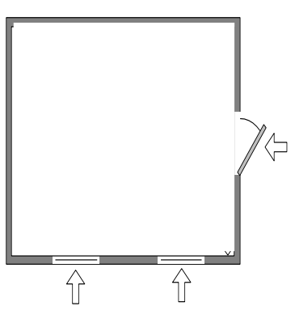

Phân tích sơ đồ lắp đặt
- Hình vẽ thể hiện một căn phòng với cửa ra vào và hai vị trí lắp đặt cảm biến PIR ở bức tường đối diện cửa.
- Các mũi tên chỉ hướng di chuyển của đối tượng tiềm năng khi vào phòng.

Nguyên tắc chọn vị trí lắp đặt cảm biến PIR
✅ Lắp đặt ở tường đối diện cửa ra vào
- Cảm biến sẽ phát hiện ngay khi có người di chuyển vào phòng.
- Vị trí này giúp tận dụng tối đa vùng quét của cảm biến.
✅ Hướng quét của cảm biến nên vuông góc với hướng di chuyển
- Lắp đặt cảm biến theo hướng vuông góc với lối đi của người giúp tăng độ nhạy và giảm sai sót.
✅ Không lắp cảm biến ngay phía trên cửa ra vào
- Nếu lắp trên cửa, cảm biến chỉ phát hiện được chuyển động tiến thẳng vào, làm giảm độ chính xác.
✅ Đảm bảo cảm biến có tầm nhìn bao quát toàn bộ không gian chính trong phòng
- Điều này giúp phát hiện mọi chuyển động trong khu vực bảo vệ mà không bị vật cản che khuất.

Cảm biến kết hợp và cảm biến tích hợp

Cảm biến kết hợp - Vấn đề và giải pháp

Vấn đề của mọi loại cảm biến:
🔹 Cần phải tăng khả năng phát hiện chính xác.
🔹 Đồng thời giảm nguy cơ báo động giả.
🔹 Hai yêu cầu này thường mâu thuẫn với nhau.

Giải pháp:
✅ Sử dụng hai kênh phát hiện với nguyên lý vật lý khác nhau (Ví dụ: Hồng ngoại + Vi sóng).
✅ Thuật toán ra quyết định kết hợp kiểu "VÀ" (Cảm biến chỉ kích hoạt khi cả hai kênh đều phát hiện tín hiệu bất thường).
🚀 Lợi ích:
- Giảm đáng kể báo động giả.
- Nâng cao độ chính xác khi phát hiện xâm nhập.
- Hoạt động hiệu quả hơn trong các điều kiện môi trường khác nhau.

Bảng lựa chọn nguyên tắc hoạt động của các kênh phát hiện trong cảm biến kết hợp
Nguồn nhiễu | PIR (Cảm biến hồng ngoại thụ động - ПИК) | RV (Cảm biến vi sóng - РВ) | UZ (Cảm biến siêu âm - УЗ) | PIR + RV | PIR + UZ
Ánh sáng mặt trời | ✅ | — | — | — | —
Nguồn nhiệt | ✅ | — | — | — | —
Thay đổi nhiệt độ | ✅ | — | — | — | —
Luồng không khí | ✅ | — | — | ✅ | ✅
Rung động | — | ✅ | ✅ | ✅ | ✅
Chuyển động của cơ chế/máy móc | — | ✅ | ✅ | ✅ | ✅
Đèn huỳnh quang | — | ✅ | — | — | —
Chuyển động phía sau vách ngăn mỏng | — | ✅ | — | — | —
Dòng nước trong ống nhựa | — | ✅ | — | — | —

Giải thích bảng
🔹 PIR (Cảm biến hồng ngoại thụ động - ПИК)
- Dễ bị ảnh hưởng bởi nguồn nhiệt, thay đổi nhiệt độ và luồng không khí.
- Không bị ảnh hưởng bởi rung động, chuyển động máy móc hay đèn huỳnh quang.
🔹 RV (Cảm biến vi sóng - РВ)
- Nhạy với rung động, chuyển động máy móc, đèn huỳnh quang và dòng nước trong ống.
- Không bị ảnh hưởng bởi ánh sáng mặt trời hoặc nguồn nhiệt.
🔹 UZ (Cảm biến siêu âm - УЗ)
- Nhạy với rung động và chuyển động máy móc.
- Không bị ảnh hưởng bởi nguồn nhiệt, đèn huỳnh quang hay dòng nước.
🔹 PIR + RV (Cảm biến kết hợp hồng ngoại và vi sóng)
- Giúp lọc nhiễu tốt hơn so với cảm biến đơn lẻ.
- Có thể phát hiện rung động và chuyển động máy móc, nhưng không bị ảnh hưởng bởi ánh sáng mặt trời hay nguồn nhiệt.
🔹 PIR + UZ (Cảm biến kết hợp hồng ngoại và siêu âm)
- Nhạy với luồng không khí và rung động, nhưng tránh được ảnh hưởng từ đèn huỳnh quang hoặc nguồn nhiệt.

Hướng dẫn lắp đặt và sử dụng cảm biến

1. Tuân theo hướng dẫn lắp đặt.
🔴 Lưu ý: Việc lắp đặt sai có thể làm giảm hiệu suất hoặc gây báo động giả.

2. Không hướng cảm biến về các nguồn có thể gây báo động giả cho cả hai kênh (hồng ngoại và vi sóng):
- Các cơ chế chuyển động như quạt, điều hòa, v.v.
- Luồng không khí từ quạt, điều hòa, v.v.
- Thiết bị sưởi ấm.
- Cửa sổ (ánh sáng mặt trời có thể làm nhiễu cảm biến).
- Nguồn sáng mạnh (đèn pha, đèn chiếu sáng công suất lớn).

3. Không lắp đặt gần nguồn gây nhiễu sóng vô tuyến.
📡 Các thiết bị phát sóng mạnh có thể làm nhiễu cảm biến, ảnh hưởng đến hoạt động.

4. Không lắp đặt hoặc hướng cảm biến vào các bề mặt dễ rung hoặc dao động.
⚠️ Các bề mặt không ổn định có thể kích hoạt báo động giả.

5. Hướng chuyển động có khả năng xâm nhập cao nhất phải theo phương vuông góc với vùng phát hiện của kênh hồng ngoại (PIR).
🚶‍♂️ Đi ngang qua vùng cảm biến sẽ dễ bị phát hiện hơn là đi thẳng về phía nó.

6. Điều chỉnh phạm vi hoạt động của kênh vi sóng (RV) theo kích thước của phòng.
📏 Nếu phạm vi vi sóng quá lớn, có thể phát hiện chuyển động ngoài khu vực mong muốn, gây báo động giả.
📌 Tóm lại:
✅ Chọn vị trí lắp đặt phù hợp để giảm báo động giả.
✅ Hướng cảm biến sao cho tối ưu khả năng phát hiện chuyển động.
✅ Điều chỉnh phạm vi cảm biến vi sóng theo kích thước khu vực cần bảo vệ.

Cảm biến kết hợp
🔴 Đây là sự kết hợp của nhiều cảm biến độc lập trong một vỏ, với các đầu ra rơ-le riêng biệt.

Các loại cảm biến thường được kết hợp:
✅ Cảm biến từ tính kết hợp với cảm biến âm thanh phát hiện kính vỡ.
✅ Cảm biến hồng ngoại thụ động (PIR) kết hợp với cảm biến âm thanh phát hiện kính vỡ.
✅ Cảm biến kết hợp (PIR + vi sóng) kết hợp với cảm biến âm thanh phát hiện kính vỡ.

Lưu ý khi lắp đặt:
📌 Việc lắp đặt phải đáp ứng yêu cầu của cả hai loại cảm biến.
📌 Có thể xảy ra mâu thuẫn trong hoạt động nếu không điều chỉnh đúng cách.
👉 Cảm biến kết hợp giúp nâng cao hiệu quả phát hiện nhưng cần cân nhắc kỹ vị trí lắp đặt để tránh báo động giả.

Cảm biến phát hiện kính vỡ

Cảm biến phát hiện kính vỡ
Các nhiệm vụ phát hiện:
- Phát hiện xâm nhập qua cửa sổ bằng cách phá vỡ kính;
- Phát hiện sự phá hủy của tủ kính, v.v.;
- Phát hiện sự phá hủy kính như một phần của cấu trúc;
- Và các trường hợp khác.

Cảm biến phát hiện kính vỡ
Biểu hiện vật lý:
- Dao động âm thanh.
- Sự phá vỡ tính toàn vẹn.
- Sự lan truyền dao động bên trong.
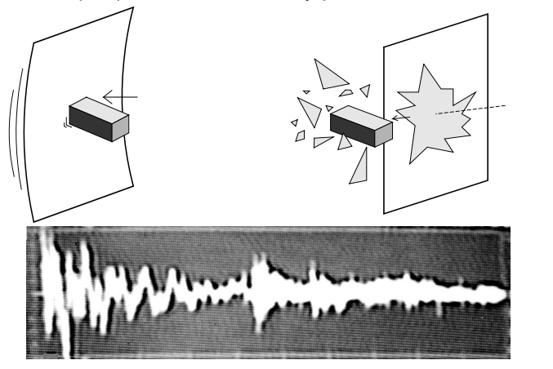

Cảm biến phát hiện kính vỡ
Các thông số chính xác định biểu hiện vật lý:
- Kích thước kính.
- Loại kính (tấm, cường lực, kính gia cố, nhiều lớp, v.v.).
- Cách thức lắp đặt kính (loại và vật liệu khung, gioăng cao su, v.v.).
- Đặc điểm vật thể dùng để phá kính (vật liệu, hình dạng, v.v.).
- Lực tác động lên kính.
- …

Cảm biến phát hiện kính vỡ
Đặc điểm của sự phá vỡ kính:
Hình ảnh mô tả các loại kính khác nhau khi bị phá vỡ. Một số điểm đáng chú ý:
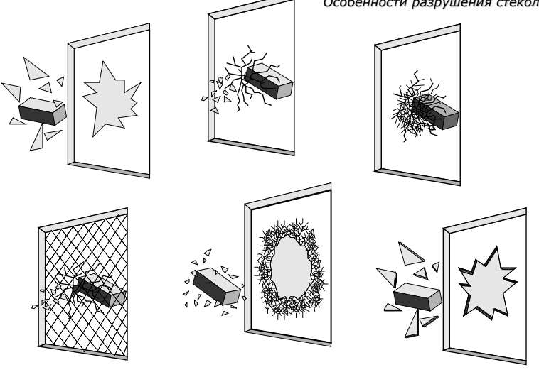
- Kính thường bị vỡ thành nhiều mảnh sắc nhọn.
- Kính cường lực vỡ thành các mảnh nhỏ, không sắc nhọn.
- Kính dán nhiều lớp có thể bị đục lỗ nhưng không vỡ vụn.
- Kính gia cố bằng lưới thép giữ các mảnh kính không rơi ra ngoài.
- Cách vỡ khác nhau của kính ảnh hưởng đến khả năng phát hiện của cảm biến.

Cảm biến báo động kính vỡ AIRS - Hướng dẫn lắp đặt
- Tuân theo hướng dẫn lắp đặt.
- Đảm bảo đường truyền trực tiếp của sóng âm.
- Tuân thủ yêu cầu về phạm vi phát hiện tối đa.
- Xem xét góc quét của micro cảm biến.
- Không lắp đặt gần nguồn gây nhiễu âm thanh.
- Không lắp đặt gần nguồn gây nhiễu sóng radio.

Cảm biến âm thanh báo động kính vỡ
Lựa chọn vị trí lắp đặt (nhìn từ trên xuống)
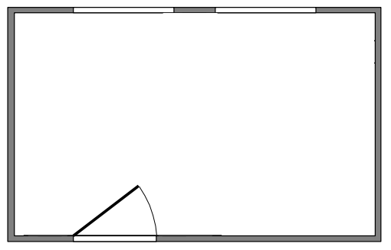
⚠ Vị trí không khuyến nghị để lắp đặt cảm biến
- Hình ảnh minh họa sơ đồ phòng và các vị trí không phù hợp để lắp đặt cảm biến phát hiện kính vỡ.
- Cảm biến không nên được đặt tại các vị trí che khuất, góc tường hoặc nơi có thể bị cản trở đường truyền của sóng âm thanh.
- Để đảm bảo hiệu quả phát hiện, cần chọn vị trí có tầm nhìn rõ ràng đến cửa kính hoặc bề mặt kính cần bảo vệ.

Cảm biến âm thanh báo động kính vỡ
Lựa chọn vị trí lắp đặt
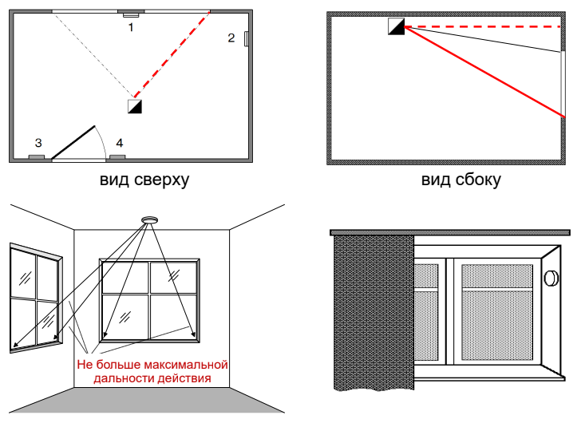
🔹 Hình 1 (Nhìn từ trên xuống - sơ đồ phòng):
- Cảm biến nên được đặt tại vị trí có tầm nhìn thoáng đến cửa sổ hoặc bề mặt kính cần giám sát.
- Vạch đỏ thể hiện đường truyền của sóng âm thanh khi kính bị vỡ.
🔹 Hình 2 (Nhìn từ bên cạnh):
- Cảm biến nên đặt ở tường hoặc trần nhà đối diện cửa sổ.
- Không đặt ở góc hẹp hoặc nơi bị che khuất để đảm bảo nhận diện chính xác âm thanh kính vỡ.
🔹 Hình 3 (Mô phỏng lắp đặt trần nhà):
- Đảm bảo cảm biến nằm trong phạm vi hoạt động tối đa được khuyến nghị.
- Hướng cảm biến về phía khu vực có cửa kính để tăng hiệu quả phát hiện.
🔹 Hình 4 (Ảnh hưởng của rèm cửa):
- Rèm cửa hoặc vật cản có thể làm suy giảm hoặc hấp thụ âm thanh kính vỡ, gây ảnh hưởng đến hiệu suất phát hiện.
- Tránh lắp cảm biến ở vị trí bị che khuất bởi rèm hoặc vật cản khác.

Cảm biến âm thanh - Kiểm tra hoạt động
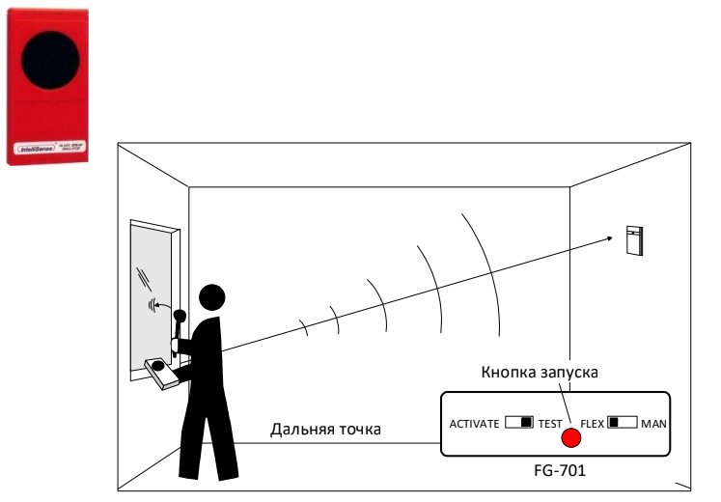
🔹 Mô phỏng kiểm tra cảm biến âm thanh phát hiện kính vỡ:
- Một người đang sử dụng thiết bị mô phỏng âm thanh kính vỡ để kiểm tra cảm biến.
- Sóng âm lan truyền từ nguồn phát đến cảm biến được lắp trên tường.
🔹 Thiết bị kiểm tra FG-701:
- Bộ điều khiển có các chế độ:
  - ACTIVATE: Kích hoạt
  - TEST: Chế độ kiểm tra
  - FLEX: Kiểm tra độ rung
  - MAN: Chế độ thủ công
- Nút đỏ là nút kích hoạt âm thanh kiểm tra.
🔹 Quy trình kiểm tra:
- Đặt thiết bị phát sóng âm gần cửa kính.
- Chọn chế độ kiểm tra phù hợp trên FG-701.
- Nhấn nút phát để mô phỏng âm thanh vỡ kính.
- Quan sát phản hồi từ cảm biến được lắp trên tường.
- Nếu cảm biến không kích hoạt, cần kiểm tra vị trí hoặc điều chỉnh độ nhạy.
⚠ Lưu ý: Cảm biến cần kiểm tra ở nhiều khoảng cách khác nhau để đảm bảo hoạt động ổn định trong thực tế.

 | Русский (Tiếng Nga) | Tiếng Việt
 | магнитоконтактный | Tiếp điểm từ tính
 | звуковой (акустический) | Cảm biến âm thanh (âm học)
 | пассивный оптико-электронный (инфракрасный) объемный | Cảm biến hồng ngoại thụ động (khối)
 | пассивный оптико-электронный (инфракрасный) поверхностный | Cảm biến hồng ngoại thụ động (bề mặt)
 | пассивный оптико-электронный (инфракрасный) линейный | Cảm biến hồng ngoại thụ động (dạng tuyến)
 | комбинированный | Cảm biến kết hợp
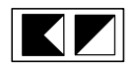 | совмещенный | Cảm biến tích hợp
 | тревожной сигнализации (ручной) | Còi báo động khẩn cấp (thủ công)
 | тревожной сигнализации (ножной) | Còi báo động khẩn cấp (bằng chân)
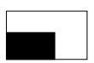 | прибор приемно-контрольный (контрольная панель) | Bảng điều khiển giám sát
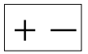 | резервный источник питания | Nguồn cấp dự phòng
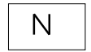 | расширитель на N зон | Bộ mở rộng N vùng
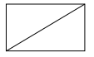 | пульт управления (клавиатура) непрограммируемый | Bảng điều khiển (bàn phím) không lập trình
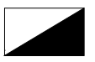 | пульт управления (клавиатура) программируемый | Bảng điều khiển (bàn phím) có thể lập trình
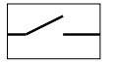 | релейный модуль | Mô-đun rơ-le
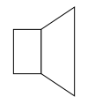 | оповещатель звуковой | Còi báo động âm thanh
 | оповещатель световой | Còi báo động ánh sáng
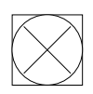 | оповещатель комбинированный | Còi báo động kết hợp

